NOTULEN
RAPAT PENGGUNAAN SATUAN TERKECIL PADA DOKUMEN PIB DALAM RANGKA PENINGKATAN VALIDITAS DATA IMPOR

- Informasi Rapat
Hari/Tanggal  Meeting ID  Password | :  :  : | Rabu, 4 Maret 2026  494 688 897 866 99  ET6DP6SP
Pimpinan Rapat | : | Direktorat Jenderal Bea dan Cukai (DJBC)
Peserta Rapat | : | - Direktorat Pengawasan KMEI ONAPPZA  - Direktorat Registrasi Obat Badan Pengawas Obat dan Makanan (BPOM)  - Direktur Pengawasan Kosmetik  - Direktur Pengawasan Obat Tradisional dan Suplemen Kesehatan  - Direktur Pengawasan Peredaran Pangan Olahan  - Kementerian Komunikasi dan Digital (Komdigi)  - Kementerian Keuangan  - Kementerian Perdagangan  - Kementerian Perindustrian  - Kementerian Kelautan dan Perikanan  - Kementerian Kehutanan  - Kementerian Lingkungan Hidup dan Kehutanan  - Kementerian Pertanian  - Kementerian Energi dan Sumber Daya Mineral  - Polisi Republik Indonesia  - Badan Pengawas Tenaga Nuklir  - Bank Indonesia  - Badan Pusat Statistik  - Kementerian Pertahanan

- Pendahuluan
Kementerian Keuangan memiliki program peningkatan penerimaan melalui efektivitas penetapan yang berfokus pada pemanfaatan teknologi Artificial Intelligence (AI). Dalam pelaksanaannya, diperlukan penyesuaian sistem karena masih ditemukan beberapa kasus di bidang kepabeanan, di mana importir menggunakan satuan yang bukan merupakan satuan terkecil atau satuan primer, melainkan satuan dalam bentuk kemasan besar seperti roll, box, dan sejenisnya, yang tidak sesuai dengan ketentuan sistem yang berlaku. Sehubungan dengan hal tersebut, akan dilakukan penghapusan penggunaan satuan non-primer dan diberlakukan penggunaan satuan terkecil.

Oleh karena itu, diperlukan penyesuaian sistem serta koordinasi dengan instansi terkait yang berwenang dalam penerbitan izin impor. Direncanakan terdapat sembilan jenis satuan yang akan dihapus dari dokumen PIB. Kebijakan ini diharapkan dapat diikuti dengan penyesuaian dari pihak pemberi izin terkait jenis satuan yang digunakan, sehingga apabila masih menggunakan satuan lama, sistem akan secara otomatis menolak (reject) dokumen tersebut.

- Pembahasan
Direktorat Teknis Kepabeanan DJBS
Dalam pelaksanaan importasi, importir diharapkan telah menggunakan harga berdasarkan satuan terkecil. Hal ini berkaitan dengan upaya mengurangi potensi penyalahgunaan nilai transaksi serta ketidaktepatan dalam penentuan rentang harga yang dapat memengaruhi kinerja sistem GTA.

Ditemukan bahwa pada kolom package, quantity, dan unit, tercantum jumlah sebesar 1.190 pcs, sementara pada kolom lain (bagian atas) tercatat berbeda, yaitu 4 package. Perbedaan ini merupakan praktik yang masih umum dilakukan oleh importir dalam pengisian dokumen.
Sesuai dengan Lampiran PER-23/BC/2022, uraian barang secara lengkap harus mencakup jenis, merek, tipe, ukuran, serta spesifikasi lainnya. Sebagai contoh, harga barang dalam invoice sebesar US$10,00 per pcs, dengan berat bersih 5.000 kg dan jumlah kemasan 1.000 package @10 pcs. Dengan pengisian yang rinci tersebut, sistem AI dapat mengidentifikasi harga secara lebih akurat sesuai dengan satuan yang sebenarnya. Oleh karena itu, diperlukan dorongan agar importir secara konsisten menggunakan dan mengisi data berdasarkan satuan terkecil.
Pokok perubahan:
- Penghapusan satuan tidak spesifik untuk mengurangi potensi penyampaian satuan yang bukan merupakan satuan terkecil agar tidak bias. Satuan yang dihapus natara lain CT (Carton), BX (Box), Pack (PK), PL (Pail), NRL (Number of Rolls), RO (roll), NMP (Number of Packs), DR (Drum), Bg (Bag).
- Penambahan notifikasi kepada importir bahwa wajib mengisi satuan barang terkecil.

Validasi pemenuhan ketentuan perizinan barang impor LARTAS oleh Kementerian/Lembaga akan dilakukan oleh SINSW. Dokumen perizinan akan disandingkan dengan PIB, salah satunya pada elemen data jumlah satuan barang. Apabila terdapat ketidaksesuaian, maka PIB tidak dapat diproses lebih lanjut.

Kementerian Kesehatan (Tita Mintarsih)
- Pada komoditi ONPP untuk satuan drum (misal 25 box) dan tablet, namun pada sistem butuh penyesuaian. sehingga butuh satuan yang digunakan mohon diakomodir untuk sistem, sehingga sama-sama bisa sejalan dengan program Bea Cukai.
- Kemenkes menyetujui opsi jika izin sudah terbit mengusulkan hingga izin habis saja sehingga pelaku usaha tidak perlu membayar PNBP lagi hanya untuk revisi satuan. Berapa batas periode izin tersebut?

Ditwas KMEI ONPPZA (Patri Junipri)
Badan POM menerbitkan SKI Lartas, sebagai contoh untuk produk obat dengan satuan terkecil berupa 1 dus yang terdiri atas 3 blister, masing-masing berisi 10 tablet. Pada invoice, harga yang tercantum umumnya telah menggunakan satuan terkecil. Namun, dalam pengajuan SKI kepada kami yang selanjutnya terintegrasi dengan INSW, selama ini satuan yang digunakan adalah box, mengikuti satuan terkecil untuk produk siap edar.

Sehubungan dengan dihapuskannya penggunaan satuan box, perlu kejelasan apakah satuan terkecil yang dimaksud merujuk pada satuan dalam invoice atau harus disesuaikan menjadi satuan unit terkecil, yaitu tablet. Hal ini menjadi perhatian karena apabila menggunakan satuan tablet, terdapat potensi ketidaksesuaian dengan data pada invoice. Selain itu, apabila suatu produk dinyatakan dalam satuan dus dan harga edar menggunakan harga per dus, perlu dipastikan apakah hal tersebut tetap dapat diidentifikasi dan diklasifikasikan secara tepat dalam HS Code?

Direktorat Teknis Kepabeanan DJBS
Harapannya, terdapat dua kondisi yang dapat diperhatikan bagi Bapak/Ibu yang telah menerbitkan izin dengan satuan lama, yaitu:
- Melakukan revisi izin apabila memungkinkan.
- Untuk impor dalam jumlah besar, pelaksanaan dapat menunggu hingga masa berlaku izin berakhir, kemudian selanjutnya menggunakan ketentuan satuan terkecil yang terbaru.
Pada prinsipnya, penggunaan harga harus mengacu pada satuan terkecil tersebut. Apabila terdapat HS Code tertentu, dapat diinformasikan melalui penyampaian surat beserta daftar HS Code yang dimaksud. Dengan demikian, apabila satuan tersebut merupakan satuan terkecil untuk komoditas terkait, maka dapat dipertimbangkan untuk dibuka pengecualian pada HS Code tersebut, sehingga masih dapat menggunakan satuan dimaksud.

D. Dokumentasi
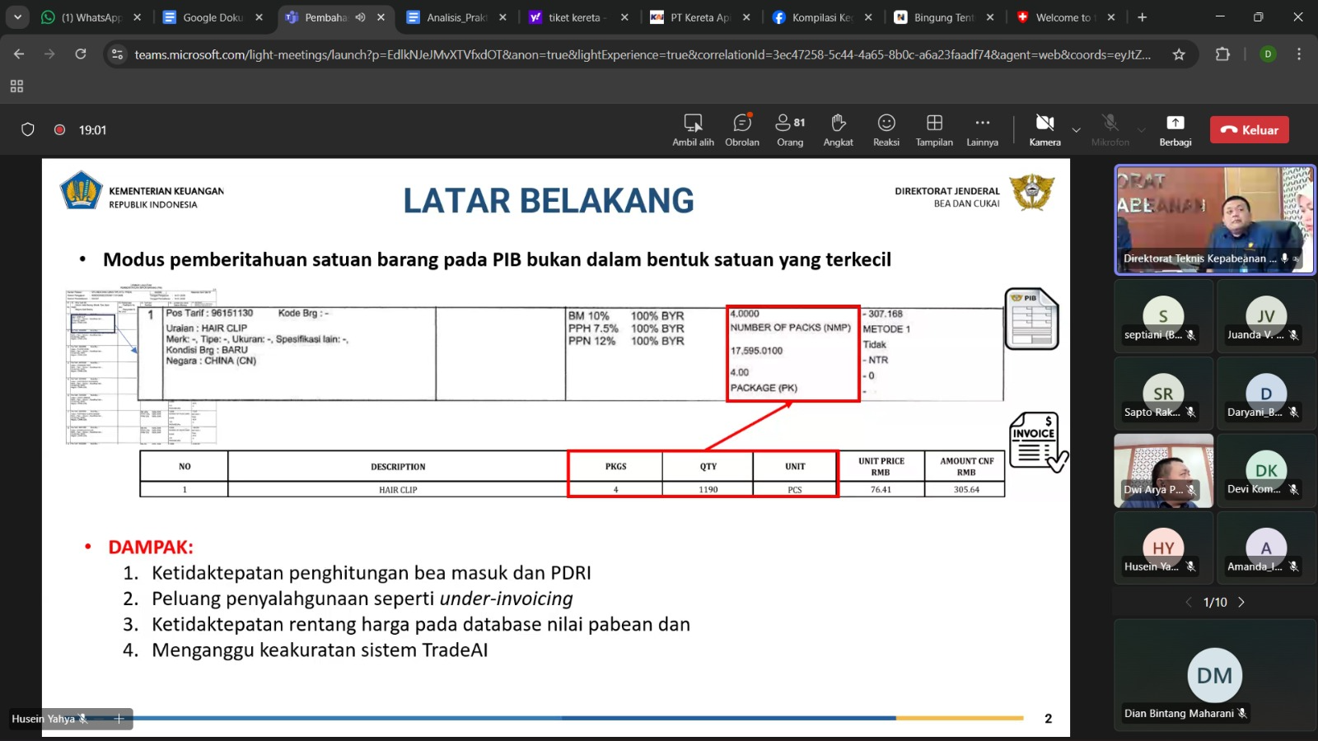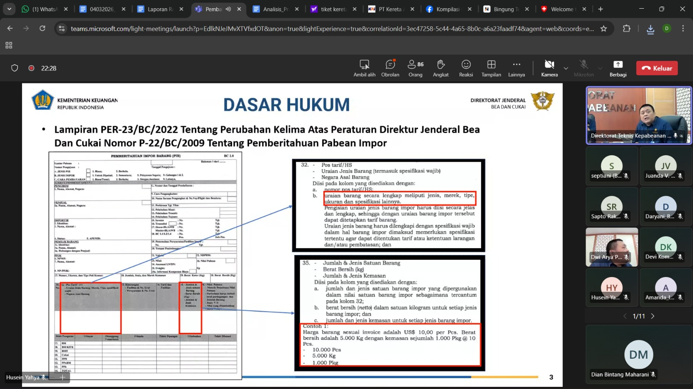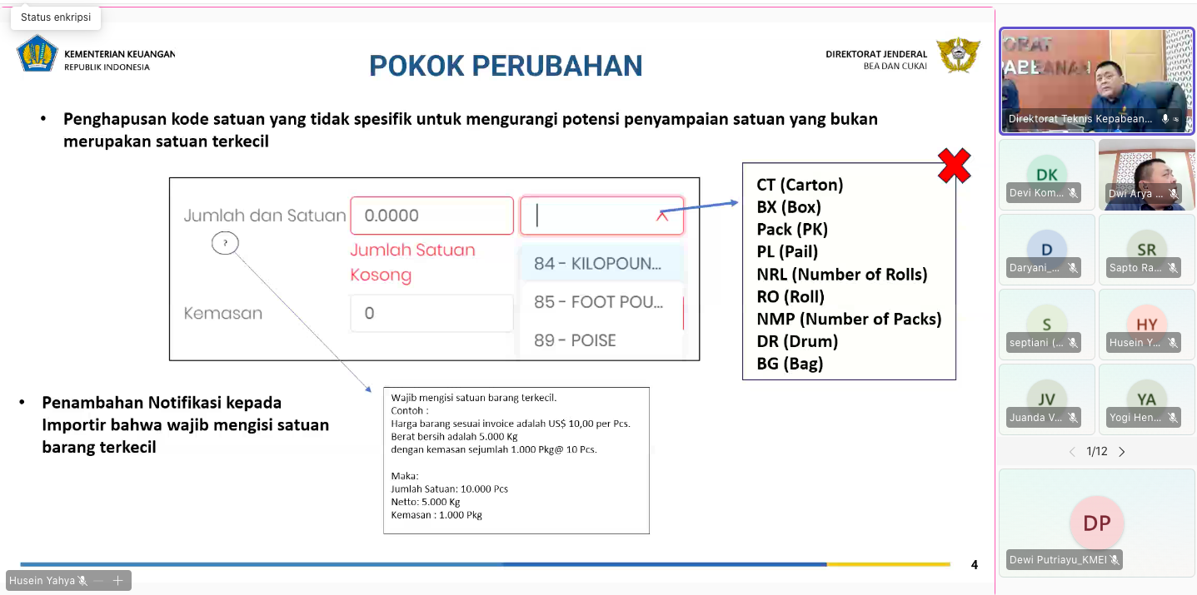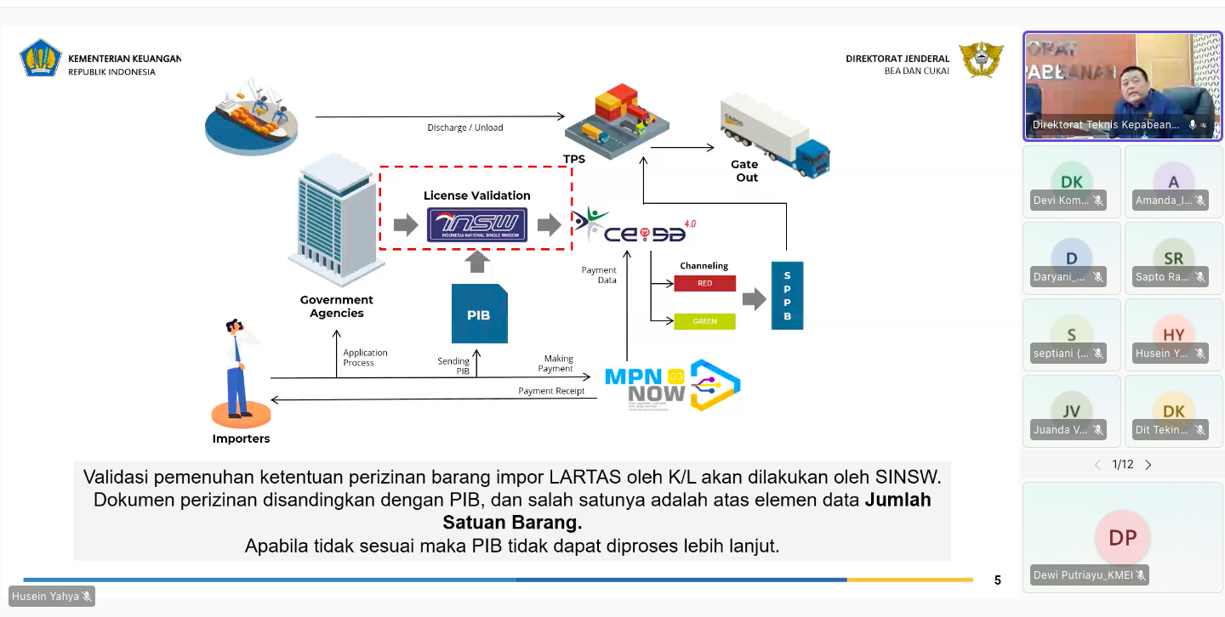

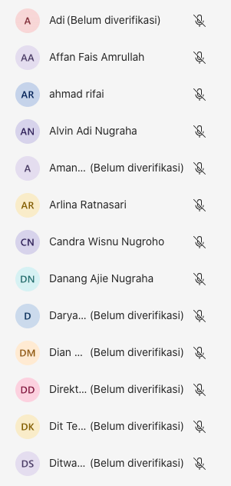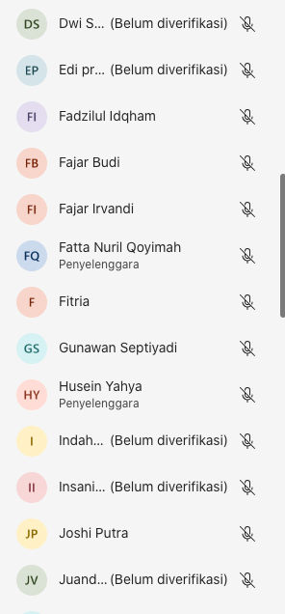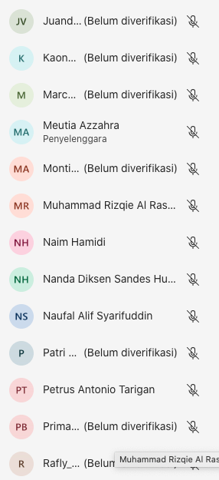

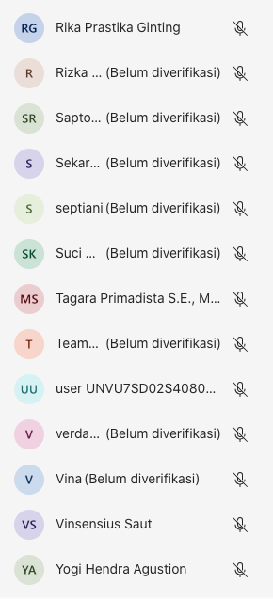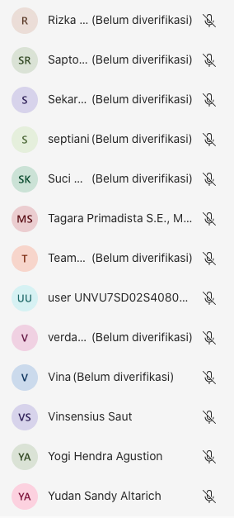
E. Kesimpulan
- Kementerian Keuangan akan menghapus penggunaan satuan non-primer (seperti box, carton, roll, drum, dll.) dalam PIB dan mewajibkan penggunaan satuan terkecil untuk meningkatkan akurasi penetapan nilai pabean serta efektivitas sistem berbasis AI.
- Diperlukan penyesuaian sistem dan koordinasi dengan K/L terkait serta validasi kesesuaian satuan antara izin dan PIB akan dilakukan melalui Sistem Indonesia National Single Window (SINSW), dengan masa transisi bagi izin lama serta kemungkinan pengecualian untuk HS Code tertentu sesuai ketentuan.
- Seluruh lembaga terkait diminta untuk melakukan penyesuaian sistem penerbitan izin impor sesuai aturan satuan terbaru.
- Bea Cukai akan bersurat kepada setiap lembaga terkait untuk meminta data dukung untuk mengirimkan list dari HS Code yang masih menggunakan satuan lama agar dapat dicarikan solusinya.

Notulis

Dewi Putriayu P.

